Informationen zur Organisation

Angaben zur Organisation und Zielsetzung

Der Yayra e.V. hat seinen satzungsmäßigen Sitz in Augsburg und wird vom Amtsgericht Augsburg unter der Vereinsregisternummer 200810 geführt. Gegründet von einer Gruppe von Studenten im Jahre 2010 setzt er sich für die Förderung der Erziehung, Volks- und Berufsbildung von Kindern und Erwachsenen in Togo (Afrika) mit Schwerpunkt auf dem Dorf Zafi und der gesamten Region Maritime ein.
Gemeinnützigkeit

Zuletzt stellte das Finanzamt Augsburg-Stadt am 02.10.2020 wegen Förderung der Erziehung unter der Steuer-Nr. 103/111/70339 die Gemeinnützigkeit des Vereins fest. Somit ist der Verein zur Ausstellung von Zuwendungsbestätigungen für die erhaltenen Spenden und Mitgliedsbeiträge berechtigt.
Verantwortliche Personen

 | 2020
Vorsitzender | Sebastian Walser
Stellvertretender Vorsitzender | Vincent Semenou
Kassenwart | Klarissa Weiß
Schriftführer | Thomas Bergmann
Rechnungsprüfer | Katrin Grünewald
Mitgliederversammlung vom | 26.10.2019

Sämtliche bei Yayra e. V. anfallenden Aufgaben wie das Einwerben von Spenden, die Betreuung der Website, die Verwaltung und Planung der Projekte werden von Vereinsmitgliedern und Vorstandsmitgliedern ausschließlich ehrenamtlich und unentgeltlich vorgenommen.

Aktuelle Projekte
Projekt-Cloud
Es wurde beschlossen, eine alternative datenschutzsichere Cloud zu wählen, um gemeinsame Dateien, auf die mehrere Vereinsmitglieder zugreifen wollen, sicher zu speichern. Es bildete sich ein Team, das sich mit dieser Thematik beschäftigte. Schließlich wurde eine Auswahl von Anbietern vorgeschlagen und diskutiert. Dabei stellte sich als Favorit "ICloud" heraus. Aus kostentechnischen Gründen entschied sich der Verein für eine dritte Alternative (Nextcloud). Eine zwar nicht genauso sichere, allerdings für uns ausreichend datenschutzkonforme Cloud. Die Verwendung von Nextcloud wurde einstimmig beschlossen. Es sollte noch abgeklärt werden, ob und wie diese direkt mit dem Workspace der Webseite gekoppelt werden kann. Ein Vereinszugang wurde noch nicht erstellt, dies sollte jedoch in nächster Zeit passieren, um die Möglichkeit zu nutzen.
Verein Stadl-Uni
Der Verein Stadl-Uni hat ein Handwerksprojekt entworfen, bei dem ursprünglich junge Arbeitskräfte nach Deutschland kommen sollten. Der Verein veranstaltete zur Finanzierung bereits ein Konzert und erzielte Einnahmen. Allerdings ist es ihm laut Satzung nicht möglich, dieses Geld nach Zafi zu geben, nachdem der Besuch der Handwerker in Deutschland aus verschiedenen Gründen nun doch nicht möglich ist. Deshalb wurde angefragt, ob der Verein YAYRA ein Unterkonto einrichten könne, um die Unterstützung dieses Projekts zu gewährleisten. Auf dieses könnten die Einnahmen aus dem Konzert, etc. dann eingezahlt werden. Es wurde im Rahmen dieses Punktes explizit auf die Wichtigkeit der klaren Trennung der Finanzen hingewiesen. Da das Projekt gezielt die Bildungsarbeit in Zafi unterstützt, ist es mit der Satzung von YAYRA e. V. vereinbar. Das Geld könnte an YAYRA e. V. zweckgebunden für das Handwerksprojekt gespendet werden. Die endgültige Entscheidung steht noch aus.
Bildungshaus
Vincent Semenou schlägt als langfristiges Ziel den Bau eines Bildungshauses vor, da kein zentraler Ort für Erwachsenenbildung in Zafi besteht. In dem Bildungszentrum könnten die Räume so eingerichtet werden, dass bestimmte Fortbildungen (z.B. EDV, Handwerksausbildung) angeboten werden können. Es zeigte sich eine grundsätzliche Bereitschaft des Vereins, dieses Vorhaben zu unterstützen. Alle stimmen jedoch darüber überein, dass insbesondere die Finanzierung und Nachhaltigkeit zuvor geklärt sein muss.
Satzungsänderung
Auf der Hauptversammlung wurde darüber diskutiert, ob es möglich ist, dass nur eine Person aus dem Vorstand den Verein vertritt. Obwohl eine Entscheidung diesbezüglich 2021 getroffen werden sollte, ist das Thema noch nicht abgehandelt. Dies stellt jedoch kein Problem dar, da größere Projekte nicht in Planung sind bzw. aufgrund von Corona nicht umgesetzt werden können. Eine grundsätzliche Änderung der Satzung hinsichtlich dieser Thematik wurde jedoch einstimmig beschlossen. Weiterhin wurde einstimmig beschlossen, dass die bisherige Adresse des Vereins aufgegeben werden soll. Als neue Adresse soll jene von Vincent Semenou dienen. Damit ändert sich allerdings auch der Sitz des Vereins, sodass die Satzung geändert werden muss.
Flyer
Bereits über längere Zeit zieht sich die Überarbeitung des Flyers hin. Es kommt immer wieder zu Überarbeitungen, die aufgrund von unterschiedlichen Gründen notwendig sind. Es ist das Ziel des Vereins, dass der Flyer 2021 zur Verfügung steht. Gerade für Veranstaltungen und das Patenschaftsprojekt würde sich dies positiv auswirken. Da aufgrund der Coronasituation in Deutschland kaum Veranstaltungen organisiert werden konnten, halten sich die Folgen des fehlenden Flyers in Grenzen.
Coronaaktion
Angesichts der Pandemie entschied sich der Verein dazu, den Schülerinnen und Schülern Masken zu finanzieren. Es wurden 5.000 Masken gekauft, ohne die ein Schulbesuch nur unter gesundheitlichen Risiken möglich gewesen wäre. Zusätzlich finanzierte der YAYRA e. V. 20 Handwaschanlagen. Insgesamt wurden hierfür 3.050 € investiert.
Homepage
Die Homepage wurde unter der Leitung von Julia Kittnar neugestaltet. Sie ist eine gute Anlaufstelle für interessierte Personen, die sich weiter über den Verein informieren möchten, insbesondere vor dem Hintergrund des noch nicht aktualisierten Flyers. Gleichzeitig wurde dadurch deutlich, wie sehr der Flyer benötigt wird. Gerade im Fall des Patenschaftsprogramms ist dieser nicht zu ersetzen, da mögliche Paten unmittelbar Informationen an die Hand bekommen.
Patenschaftsprogramm
Im Schuljahr 2020/2021 wies das Projekt eine Zahl von 14 Paten auf. Davon konnten für das Schuljahr 2020/2021 acht Paten neu gewonnen werden. Sechs Paten wurden aus dem Schuljahr 2019/2020 übernommen. Sehr erfreulich ist, dass alle Kinder das Schuljahr erfolgreich abgeschlossen haben.
Veranstaltungen

Aufgrund der aktuellen Pandemie konnten keine Veranstaltungen organisiert werden.
Kassenbericht

Die in der Einnahmen-/Ausgabenrechnung für 2020 erfassten Erträge und Aufwendungen sind ausschließlich im ideellen Bereich und der Vermögensverwaltung des Yayra e.V. entstanden. Die nachfolgende Tabelle fasst die Ergebnisse zusammen
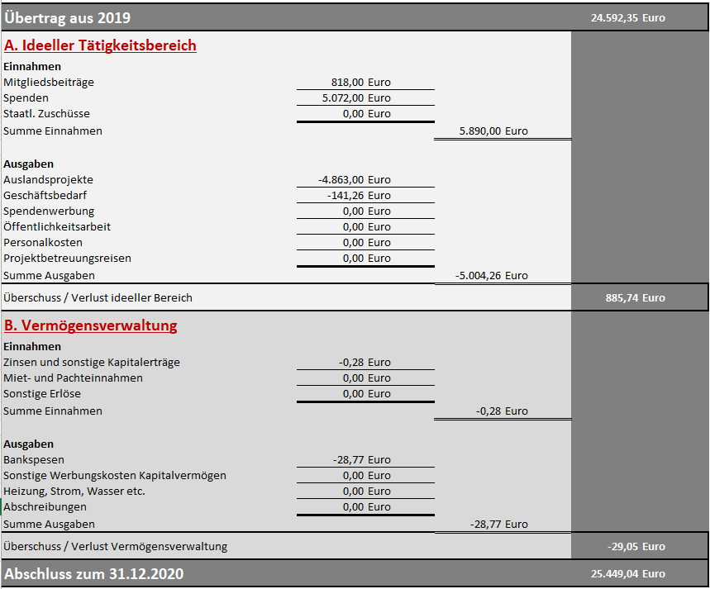

Bei den Spendenerträgen des ideellen Bereichs handelt es sich um Privatspenden bzw. um Spenden im Rahmen von Veranstaltungen, die bereits 2019 durchgeführt wurden, deren Spendengelder jedoch erst 2020 auf dem Vereinskonto eingingen. Als Auslandsprojekte sind das Patenschaftsprogramm und die Beschaffung von Handwaschanlagen und Mundschutz für die Schüler des Dorfes Zafi zu nennen. Unter der Position Ausgaben für den Geschäftsbedarf schlugen insbesondere die Kosten für die Eintragung der Änderung des Vorstands in Folge der Ende 2019 durchgeführten Wahlen zu buche. Die Bankspesen finden ihren Ursprung insbesondere in den Geldtransferkosten nach Togo.
Die Verwaltungskosten betragen knapp 3,5 % der Spendeneinnahmen und knapp 3 % der Gesamteinnahmen des Jahres 2020.
Im Berichtszeitraum erhielt der Verein von einem Privatspender eine Zuwendung in Höhe von mehr als zehn Prozent der gesamten Jahreseinnahmen.

Ausblick
Nachdem das Jahr 2020 aufgrund der Coronapandemie keine größeren Aktivitäten zuließ, hofft der Verein, dass es dafür im Jahr 2021 wieder Möglichkeiten gibt. Sehr dringend ist auch die Überarbeitung des Flyers. Darüber hinaus ist geplant, das Patenschaftsprojekt, welches Vroni Hein und Dorothee Wimmer leiten, weiterzuführen und zu optimieren.
Bisher gibt es nach dem Collège keine weiterführende Schule (Lycée) im Dorf. Aus diesem Grund müssen die Schüler oft allein in die nächstgrößere Stadt ziehen, um weiter die Schule besuchen zu können. Von den Dorfbewohnern wurde daher der Wunsch geäußert, dass YAYRA e. V. den Bau eines Lycee in Zafi unterstützt. Die Vereinsmitglieder stehen dem Anliegen der Dorfbewohner offen gegenüber. Allerdings sollte vorher die Nachhaltigkeit sichergestellt werden. Folgende Schritte sind dafür notwendig, wie Vincent den Vereinsmitgliedern erklärte:
a) Die Dorfbewohner müssen einen Antrag beim Staat stellen, da der Staat die Lehrer zahlen muss.
b) Der Staat kontrolliert die Statistiken: Wie viele Schüler besuchen eine weiterführende Schule?
c) Die Dorfbewohner müssen im Anschluss drei Gebäude mit Strohdach bauen, für das der Staat dann die Lehrer anstellt.
Nach Ansicht von Vincent brauchen die Dorfbewohner für diesen Prozess mindestens zwei Jahre. Die Vereinsmitglieder waren jedoch der Ansicht, dass bereits jetzt Geld dafür gesammelt werden sollte. Da die Gebäude bereits gebaut wurden, der Staat hoffentlich bald die Kosten für die Lehrer übernehmen wird, ist zu hoffen, dass dieses Projekt bald angegangen werden kann.

Augsburg, Juli 2021
Der Vorstand

§ 1 der Satzung des Vereins Yayra e.V.
§ 2 der Satzung des Vereins Yayra e.V.

